「共同交戦能力」搭載の海自イージス艦「まや」が初就役
敵ミサイル情報を高精度で味方と共有
毎日新聞2020年 3月19日 15時51分)
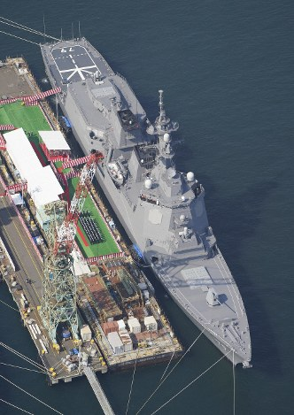
停泊する海上自衛隊の新型イージス艦「まや」＝横浜市磯子区で2020年3月19日午前9時40分、毎日新聞本社ヘリから
まやは7隻目のイージス艦で、味方の艦艇や航空機と敵ミサイル・航空機情報を即時に共有するCECを搭載 巡航ミサイル対処向上、来年春には8隻目のイージス艦「はぐろ」が就役。確実に強化されている国防力＝軍事力＝「戦争する国」の象徴です。

海上自衛隊で7隻目のイージス艦「まや」（基準排水量8,200トン）が19日、就役した。敵ミサイルの位置情報を高い精度で味方と共有できる「共同交戦能力（CEC）」を海自艦で初めて搭載する。
CECを既に搭載している米軍の早期警戒機「E2D」やイージス艦が得たミサイル、戦闘機の探知情報をリアルタイムで共有することが今後可能となる。自らが目標を捕捉していなくても攻撃でき、米軍との一体化が進む。
まやは、弾道ミサイル防衛（BMD）対応艦としても7隻目。防護範囲が広がる能力向上型の迎撃ミサイル「SM3ブロック2A」を2021年度にも搭載する。また、巡航ミサイルを迎撃する射程が従来の倍以上となる対空ミサイル「SM6」を今後搭載する予定。建造費は約1,720億円で、乗員は約300人。横須賀基地（神奈川県横須賀市）を拠点とする第1護衛隊に所属する。【町田徳丈】

